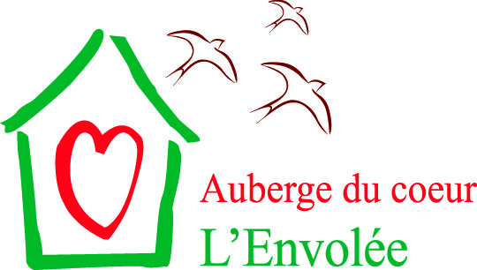
AUBERGE DU cœur L’eNVOLÉE

formulaire de consentement
Utilisation des renseignements personnels

En vertu de la Loi sur la protection des renseignements personnels et les documents électroniques (LPRPDE), L’Auberge du cœur L’Envolée se voit dans l’obligation de mettre à la disposition de ses donateurs un formulaire de consentement concernant l’utilisation de ses renseignements personnels.

Il est suggéré de conserver une copie du formulaire rempli dans vos archives personnelles avant de nous l’envoyer à l’adresse suivante :

L’Auberge du Cœur L’Envolée
1620, rue des Patriotes
Laval (Québec) H7L 2N6

Pour obtenir des renseignements sur notre Politique d’utilisation des renseignements personnels ou sur le présent formulaire, veuillez communiquer avec madame Julie Desautels, la responsable des renseignements personnels. Il est possible de la joindre par téléphone, au 450 628-0907 ou par courriel à l’adresse suivante : aubergeducoeur@envolee.qc.ca.

Identification de la donatrice ou du donateur
Prénom
Nom
Adresse postale | ^{No} | ^{Artère} |  | ^{App.}
Ville
Code postal
Téléphone | ^{Principal} |  | ^{Secondaire}
Courriel

Par la présente, je consens d’une façon libre et éclairée à ce que tous les renseignements que j’ai communiqués à L’Auberge du cœur l’Envolée soient utilisés pour fins de donation et de communications. Je comprends que les données transmises ne seront manipulées que par la directrice adjointe et des renseignements personnels ainsi que par sa supérieure, au besoin. Les données seront archivées et conservées selon les normes de sécurité requises durant cinq ans, à moins que j’en demande par écrit, la destruction.

^{Prénom (en lettres moulées)} | ^{Nom (en lettres moulées)}
^{Signature} | ^{Date}

